13. Adão e Eva… O que é “pecado original”? [Gn 3] / A

< Desde o *“Antigo Testamento”* >

Tal como nós agora, os antigos interrogavam-se acerca da *origem do mal* no mundo. Essa pergunta tentou ser um tanto esclarecida através do “relato bíblico de Adão e Eva”, a maçã e tudo o mais…

Porque as nuvens, as papoilas, os golfinhos… ajustam-se ao plano de Deus com docilidade (!?). Mas o ser humano não. Exactamente porque ele disse “NÃO” é que perturbou a harmonia da Criação. A verdade é que essa era uma alternativa (oh, o valor da liberdade!), mas arrastava consigo a perda do “Paraíso Terreal”.

Apesar disso, na mesma altura do castigo, Deus destapa a púcara da *Esperança*. A *mulher* e a *serpente* nunca mais andarão às boas, mas de candeias às avessas. A descendência de Eva (o ***Messias Salvador***) esmagará a cabeça da “serpente” (o Maligno tentador) …

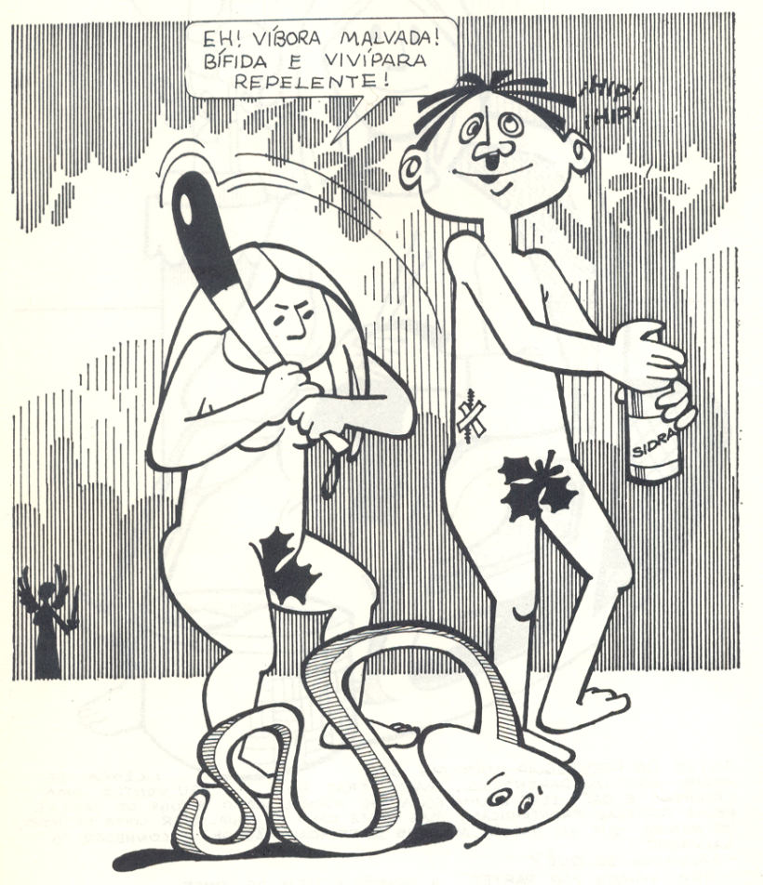

13. Adão e Eva… O que é “pecado original”? [Gn 3] / B

*< Desde o* “Antigo Testamento” *>*

**Texto Bíblico** *(Gn 3, 14-19)*

Então, o Senhor Deus disse à serpente:

«Por teres feito isto, serás maldita

entre todos os animais domésticos

e entre os animais selvagens.

Rastejarás sobre o teu ventre,

alimentar-te-ás de terra todos os dias da tua vida.

Farei reinar a inimizade entre ti e a mulher, entre a tua descendência e a dela. Esta esmagar-te-á a cabeça e tu tentarás mordê-la no calcanhar».

Depois, disse à mulher:

«Aumentarei os sofrimentos da tua gravidez, entre dores darás à luz os filhos. Procurarás apaixonadamente o teu marido, mas ele te dominará».

A seguir, disse ao homem:

«Porque atendeste à voz da tua mulher e comeste o fruto da árvore, a respeito da qual Eu te tinha ordenado: ‘Não comas dela’, maldita seja a terra por tua causa. E dela só arrancarás alimento à custa de penoso trabalho, todos os dias da tua vida. Produzir-te-á espinhos e abrolhos, e comerás a erva dos campos. Comerás o pão com o suor do teu rosto,

até que voltes à terra de onde foste tirado; porque tu és pó e ao pó voltarás».

* É o problema da liberdade humana… O que é ser livre? ... É possível sermos livres… “Independentemente” livres? ...
  + Poderá haver *liberdade* sem *responsabilidade*? ...
* Todo o pecado pode ser definido como a “invasão do terreno de outrem”… É aquilo de «a minha *liberdade* acaba onde começa a *liberdade* do outro»… Já tinhas pensado?...
* E aqui entra o problema (mistério!) da *existência do mal* no mundo (Porquê?)… Como tal mistério será inexplicável, mas, serias tu capaz de traçar alguma “pista” de luz? ...